北师大版七年级数学试题
(第四章、平面图形及其位置关系)
班级_________ 座号_________姓名__________ 得分________
一、选择题 (每小题4分，共32分)
1、 按下列线段长度，可以确定点A、B、C不在同一条直线上的是( )
A、AB=8㎝，BC=19㎝，AC=27㎝； B、AB=10㎝，BC=9㎝，AC=18㎝
C、AB=11㎝，BC=21㎝，AC=10㎝；D、AB=30㎝，BC=12㎝，AC=18㎝
2、 下列推理中，错误的是( )
A、在m、n、p三个量中，如果m=n, n=p，那么m=p.
- 在∠A、∠B、∠C、∠D四个角中，如果∠A=∠B，∠C=∠D，∠A=∠D，那么∠B=∠C；
- a、b、c是同一平面内的三条直线，如果a∥b，b∥c，那么a∥c；
- a、b、c是同一平面内的三条直线，如果a丄b，b丄c，那么a丄c；
3、 垂直是指一位置特殊的( )
A、直线 B、直角 C、线段 D、射线
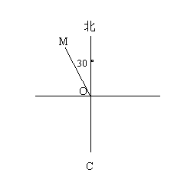
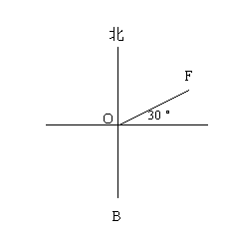
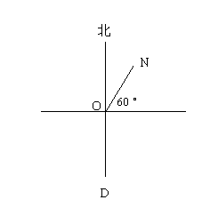
4． 如图，四条表示方向的射线中，表示北偏东60°的是( )

5、 一个人从A点出发向北偏东60°的方向走到B点，再从B点出发向南偏西15°方向走到C点，那么∠ABC的度数是( )
A、75° B、105° C、45° D、135°
6、 同一平面内互不重合的三条直线的公共点的个数是( )
A、可能是0个，1个，2个 B、可能是0个，2个，3个
C、可能是0个，1个，2个或3个 D、可能是1个可3个
7、 已知四边形ABCD中，∠A+∠B=180°，则下列结论中正确的是( )
A、AB∥CD B、∠B+∠C=180° C、∠B=∠C D、∠C+∠D=180°
8、 直线a外有一定点A，A到a的距离是5㎝，P是直线a上的任意一点，则( )
A、AP>5㎝； B、AP≥5㎝； C、AP=5㎝； D、AP<5㎝
9、 下列说法中正确的是( )
A、8时45分，时针与分针的夹角是30°B、6时30分，时针与分针重合
C、3时30分，时针与分针的夹角是90°D、3时整，时针与分针的夹角是30°
10、下列说法正确的是( )
A、过一点能作已知直线的一条平行线； B、过一点能作已知直线的一条垂线
C、射线AB的端点是A和B；
D、点可以用一个大写字母表示，也可用小写字母表示
二．填空题（本大题共 6小题，每小题 5分，共 30分）
11、用一个钉子把一根细木条钉在墙上，木条就可能绕着钉子_____________________原因是__________________；当用两个钉子把木条钉在墙上时，木条就被固定住
其依据是___________________
12、如图1，AB的长为m，OC的长为n，MN分别是AB，BC的中点，则MN=_____
13、如图2，用“＞”、“＜”或“＝”连接下列各式，并说明理由．
AB＋BC_____AC， AC＋BC_____AB， BC_____AB＋AC，理由是__________
14、计算：48°39′+67°41′=_________；90°－78°19′40″=___________
21°17′×5=_______； 176°52′÷3=_________(精确到分)
15、如图3中，∠AOB=180°，∠AOC=90°，∠DOE=90°，则图中相等的角有＿对，分别为_______________；两个角的和为90°的角有___________对；两个角的和为180°的角有________对．
16、面上两条直线的位置关系只有两种，即__________和_________________
17、平面面上有四个点，无三点共线，以其中一点为端点，并且经过另一点的射线共有
_______条．
18、面上有五条直线，则这五条直线最多有_____交点，最少有_____个交点．
三、解答下列各题
19、要注意“几何语言”的学习，如图甲，称作“点A在直线l外”，请在图乙标上字母，用“几何语言”说出该图的意义(7分)
甲
A·
l
·
乙

20、 如图，已知∠AOB，画图并回答：(9分)
⑴画∠AOB的平分线OP；
⑵在OP上任取两点C、D，过C、D分别画OA、OB的垂线，交OA于E，F，交OB于G、H，
⑶量出CE，CG，DF，DH的长，由此可得到的结论是什么？
A
⑷过C作MC∥OB交OA于M
O
B

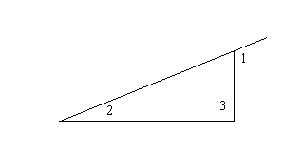
21、如图，用量角器量出图中∠1，∠2，∠3的度数，猜一猜它们之间有何关系？(8分)

22、如图所示，OA丄OB，OC丄OD，OE为∠BOD的平分线，∠BOE=17°18′，求
∠AOC的度数(8分)
23、如图所示，A、B、C、D、E五个城市，它们之间原有道路相通，现在打算在C、 E
两城市之间沿直线再修建一条公路，这条公路与原公路的交叉处必须设立交桥，问怎样确定立交桥的位置？应架设几座立交桥？(11分)
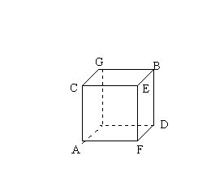
24、在桌面上放了一个正方体的盒子，一只蚂蚁在顶点A处，它要爬到顶点B处，你能帮助蚂蚁设计一条最短的爬行路线吗？

25、如图，已知长方体ABCD-A′B′C′D′，请你指出图中所有的平等线段(10分)

参 考 答 案
一、选择题
1、B 2．D 3．A 4．B 5，C 6．C 7．D 8．B 9．D 10．B
二、填空题
11．旋转 过一点可以作无数条直线 两点确定一条直线
12． $\frac{1}{2}(m+n)$ 13、> > < ，两点之间线段最短
14、⑴116°20′ ⑵11°40′20″；⑶106°25′；⑷58°57′
15、3 ∠AOC=∠BOC， ∠BOC=∠DOE，∠DOE=∠AOC 4， 3
16、相交 平行 17、12 18、10 0
三．解答题
19、20．略 21．∠1=∠2+∠3 22、145°24′
23、连结CD和AD，BD的交点处架立交桥 2座
24、取BB′的中点M，连结CM，MA′，由图中正方体部分展开图及两点之间线段最短知
25、AB∥A′B′∥CD∥C′D′，AD∥A′D′∥BC∥B′C′， AA′∥CC′∥DD′

